**Ernte 2025**

**So bleibt das Getreide frei von Schädlingen**

Die Ernte ist gestartet. Sonne, Trockenheit und optimale Bedingungen haben vielerorts zu einem schnellen Erntefortschritt geführt. Die Wintergerste ist bereits in großen Teilen des Landes eingebracht – und mit ihr beginnt auch wieder die Hochsaison im Vorratsschutz.

**Scheeßel, 10. Juli 2025**. Die Teams der **S&A Service und Anwendungstechnik GmbH** sind derzeit stark im Einsatz: Sie behandeln Lagerhallen, Silos und Flachlager präventiv gegen Vorratsschädlinge wie Kornkäfer, Reismehlkäfer oder Getreideplattkäfer, insbesondere dort, wo die neue Ernte bereits auf bestehende Restmengen der Vorjahresernte trifft. Und genau hier liegt die besondere Herausforderung.

**Alte Restbestände bergen ein hohes Befallsrisiko**

In vielen Betrieben lagern derzeit noch erhebliche Mengen der Ernte 2024. Das birgt ein enormes Risiko: Alte, bereits befallsgefährdete Ware trifft auf frische, nährstoffreiche und oft noch warme Getreidechargen. Eine optimale Brutstätte für Schadinsekten. Bei Lagerbetrieben besteht daher jetzt dringender Handelsbedarf.

**Phosphorwasserstoff statt Deltamethrin – warum die Begasung überlegen ist**

Die alte Ernte sollte vor der Einlagerung neuer Ware rechtzeitig und vollständig entwest werden. Dafür stehen verschiedene Verfahren zur Auswahl. Eine oft diskutierte Methode ist die Behandlung mit flüssigen Insektiziden auf Basis von Deltamethrin. Diese Methode hat neben einiger Vorteile jedoch auch klare Nachteile:

* Zeitverzögerung: Die Wirkung tritt erst nach Tagen ein – oft zu spät, um einen akuten Befall in den Griff zu bekommen.
* Wirkstoffüberlagerung: Es ist häufig nicht nachvollziehbar, ob und wann eine frühere Behandlung stattfand. Eine Überdosierung oder Wirkstoffresistenz kann nicht ausgeschlossen werden.
* Unzureichende Tiefenwirkung: Flüssigbehandlungen erreichen nur Oberflächen und keine verdeckt sitzenden Insekten.

Im Gegensatz dazu bietet die Begasung mit Phosphorwasserstoff entscheidende Vorteile:

* Schnelle, vollständige Tilgung aller Entwicklungsstadien (Ei, Larve, Puppe und Käfer)
* Gleichmäßige Durchdringung auch bei dichten Schüttgütern oder beengten Lagerräumen
* Keine Rückstände im Produkt bei sachgemäßer Durchführung
* Schnelle Wiederverfügbarkeit der behandelten Ware

**Prävention durch Monitoring & Beratung**

Begleitend zur Behandlung ist ein konsequentes Monitoring entscheidend. Hierzu zählen unter anderem Käferfallen mit Pheromonen, die regelmäßige Temperatur- und Feuchtigkeitskontrolle – im Sommer am besten täglich – und auch visuelle Kontrollen durch Fachpersonal. Nicht zuletzt ist eine fachliche Beratung durch einen professionellen Vorratsschutz-Dienstleister ein effizientes Mittel, um einen Befall beziehungsweise unnötige Maßnahmen zu verhindern.

„Ohne konsequenten Vorratsschutz können Ertrag und Qualität schnell verloren gehen“, sagt Tim Szemjonneck, technischer Direktor der S&A Service und Anwendungstechnik GmbH. „Lagerbetriebe müssen jetzt dringend handeln – nicht erst, wenn erste Käfer im Getreide oder an den Sichtfenstern auftauchen“, so der Experte weiter.

Mehr zum Vorratsschutz mit S&A finden Interessierte unter

<https://www.s-und-a.de/geschaeftsfelder/vorratsschutz>.

**Die S&A – verlässlicher Partner mit Expertise im Vorratsschutz**

Die S&A Service und Anwendungstechnik GmbH mit Sitz im niedersächsischen Scheeßel ist seit 1992 Spezialist für integrierten Vorratsschutz in Silos, Hallen, Mühlen und Lagerhäusern. Sie entwickelt individuell angepasste Konzepte – auf Wunsch auch mit Kombination aus Prävention, Monitoring und Bekämpfung. Das Ziel: Vorräte schützen, bevor ein Schaden entsteht. Ob Reinigung, Insektizidbehandlung, Begasung oder Monitoring – die S&A setzt mit etwa 50 Mitarbeitern deutschlandweit eine große Bandbreite an Verfahren ein, um Schädlinge nachhaltig und zuverlässig zu beseitigen.

Die S&A ist Teil der internationalen Rentokil Initial Gruppe mit Hauptsitz in Crawley (England). Ihre Wurzeln reichen inzwischen 120 Jahre zurück. Als Innovationsmarktführer setzt Rentokil Initial weltweit Maßstäbe im Bereich der Schädlingsbekämpfung und des Vorratsschutzes. Darüber hinaus bietet die Rentokil Initial Gruppe professionelle Hygienedienstleistungen, Innenraumbegrünung und andere Servicedienstleistungen an. Die Gruppe ist in über 90 Ländern aktiv und beschäftigt mehr als 63.000 Mitarbeiter unterschiedlichster Kulturen. In Deutschland setzen sich jeden Tag mehr als 900 Mitarbeitende dafür ein, ihren über 30.000 Kundinnen und Kunden einen exzellenten Service zu bieten. Durch die 25 Niederlassungen in Deutschland kann Rentokil Initial hierzulande einen flächendeckenden Service nebst besonderer Kundennähe anbieten.

Abdruck honorarfrei.

**Pressekontakt**

|  |  |  |
| --- | --- | --- |
| **Pressestelle S&A / Rentokil Initial**  **c/o Pi-Essenz**  Susann Piersig  Kesselsbergweg 28, 40489 Düsseldorf  Mobil: +49 177 23 61 527  [Susann.piersig@pi-essenz.de](mailto:Susann.piersig@pi-essenz.de)  **Rentokil Initial GmbH & Co. KG**  Dirk Welpotte, Director Marketing  Am Coloneum 4, 50829 Köln  Tel. +49 221 945343-70  [dirk.welpotte@rentokil-initial.com](mailto:dirk.welpotte@rentokil-initial.com)  **Bildmaterial (auch anbei):**    Tim Szemjonneck, technischer Direktor S&A. © Rentokil Initial    Begasung von unter Planen abgedecktem Getreide  © Rentokil Initial |  |  |

Befall eines Lagers durch Schadinsekten

© Rentokil Initial

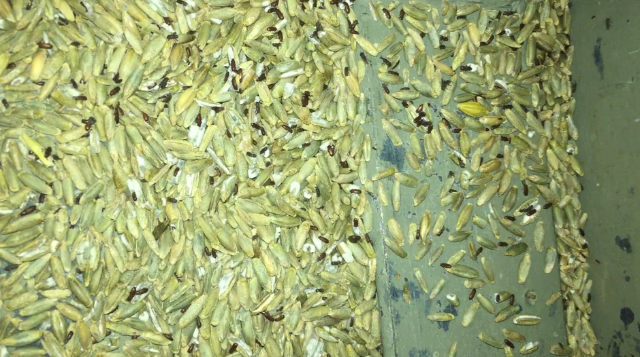

Schädlingsbefall des Getreides

© Rentokil Initial